**Кут Хуми Фаинь**

**Теонис Элина**

**Стократ Виру**

**Олаф Даная**

**Геральд Алла**

**Изначально Вышестоящий Дом Изначально Вышестоящего Отца**

**Региональный Съезд ИВДИВО Германии**

**3-х подразделений**

**Фрайбург, Вестфалия, Хайльбронн**

**РАСПИСАНИЕ**

Дюссельдорф

3-4 октября 2025

STARTPLATZ | Speditionstraße 15a | 40221 Düsseldorf | Konferenzraum Valencia

**1 День. 3 октября 2025**

12:00 – 13:00

**Открытие съезда**

Практика Открытия Съезда – Владыка Синтеза София Барт,

главы подразделений ИВДИВО Ольга Коше (Вестфалия), Анна Данильченко (Фрайбург)

13:00 – 15:00

**Доклады, развёртка Синтеза и Огня подразделения ИВДИВО Хайльбронн**

15:00 – 15:30

**Пауза**

15:30 – 17:30

**Доклады, развёртка Синтеза и Огня подразделения ИВДИВО Вестфалия**

17:30 – 19:30

**Доклады, развёртка Синтеза и Огня подразделения ИВДИВО Фрайбург**

19:30 – 20:00

**Завершающая практика первого дня Съезда**

**2 День. 4 октября 2025**

**Научно-Философская Конференция**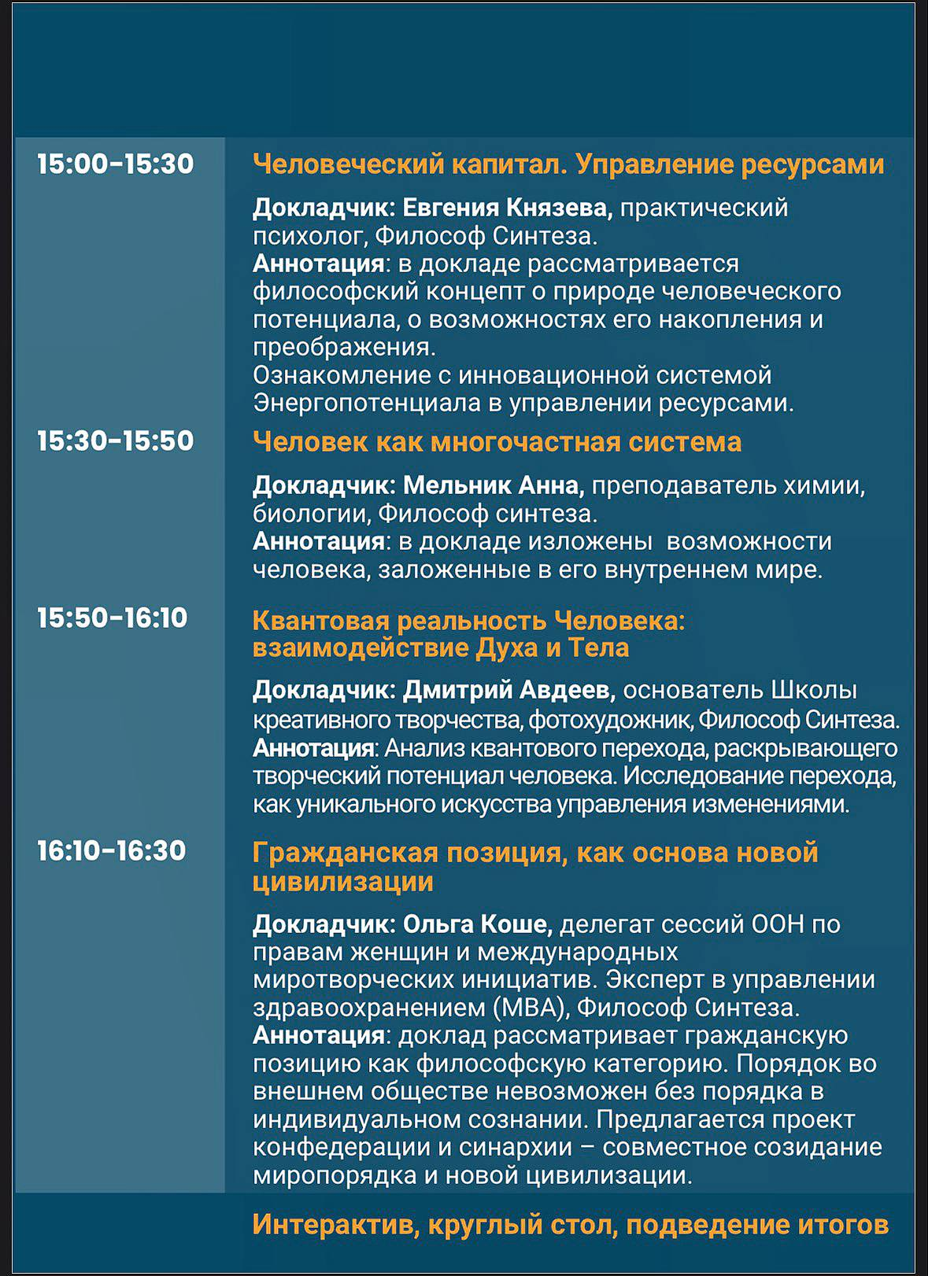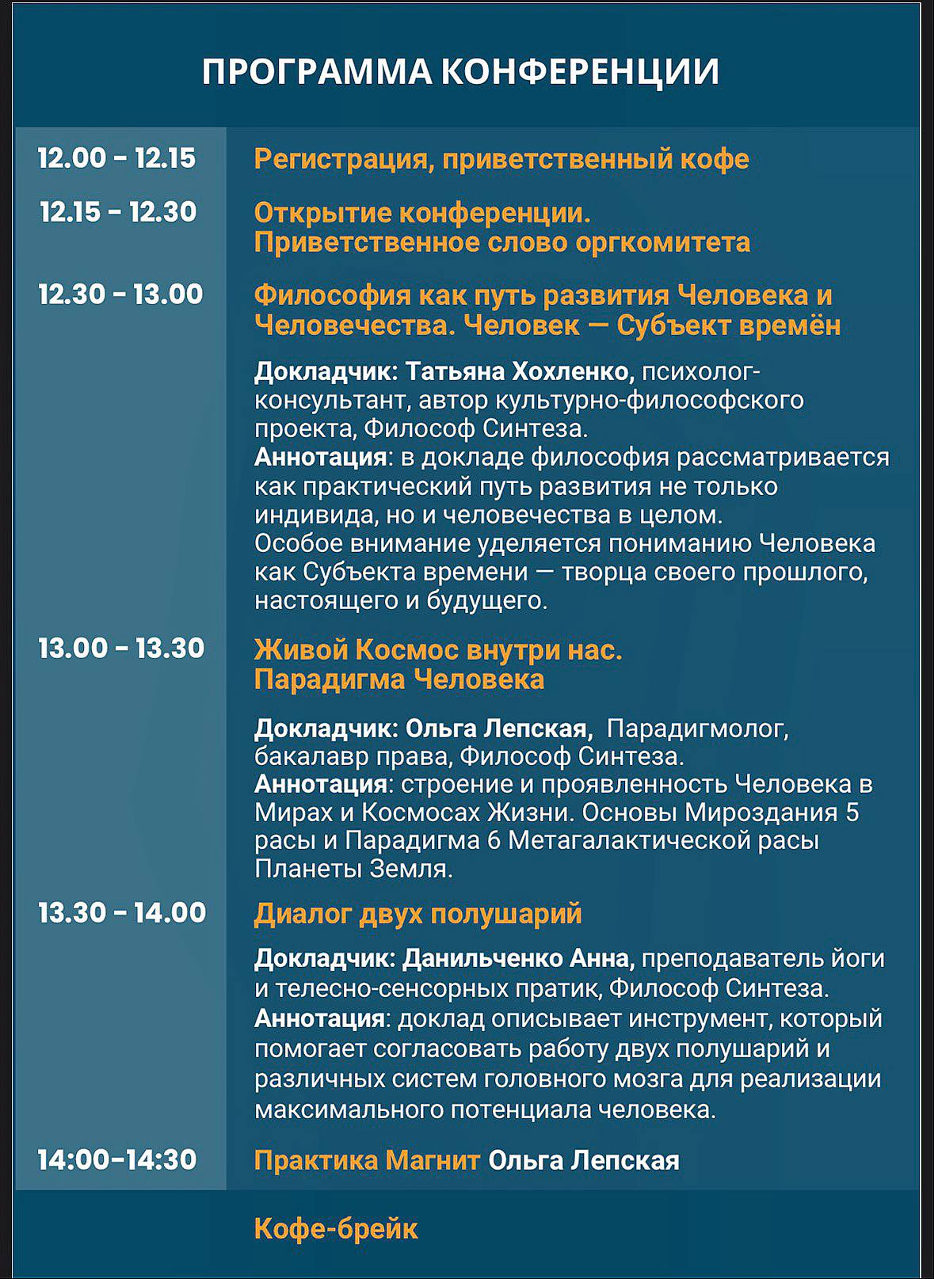

18:00 – 19:00

**Завершающая практика регионального Съезда 3-х подразделений ИВДИВО Германии, командами ДП Германии**

*Подготовила:*

*Аватересса ИВО ИВДИВО Вестфалия, Ольга Коше*